检 察 工 作 简 报

（第69期）

雅安市雨城区人民检察院 2017年5月25日

雨城区未成年人检察科
走进校园开展法制专题讲座

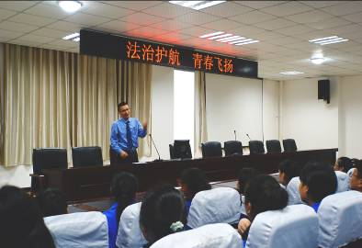
5月22日，雨城区检察院未检科检察官来到田家炳中学，为该校2000多名学生作了一场题为“法制护航、青春飞扬”为主题的法制教育讲座。

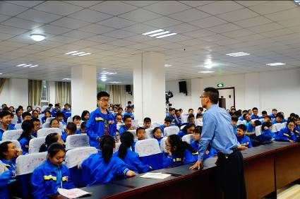
主讲的检察官郭城针对在校未成年人身心发育特点，检察机关近年来办理的一系列真实、典型的校园欺凌案例整理成一个个生动具体的小故事，从情、理、法三个层面深入浅出地阐述了青少年走上违法犯罪道路的原因、发案特点及严重危害，特别是对青少年中易发的、多发的故意伤害、抢劫、敲诈勒索、寻衅滋事等犯罪问题进行了详细讲解，教育同学们自觉知法守法，学会利用法律武器维护自身权益。
检察官深入浅出、寓教于乐受到在场教师和同学们的一致好评。在讲课前雨城区检察院还向该校赠送了数十本法律书籍，真正实现把法律送进校园。

报：雅安市人民检察院、区委办、区人大办、区政府办、区政协办、区委政法委
送：本院领导
发：本院各科、局、室、队
雅安市雨城区人民检察院办公室 2017年5月25日印

